Министерство культуры Республики Тыва

Государственное бюджетное учреждение дополнительного профессионального образования в сфере культуры и искусства «Ресурсный центр»

Учебно-методическое объединение преподавателей художественных дисциплин

ДОПОЛНИТЕЛЬНАЯ ОБЩЕРАЗВИВАЮЩАЯ ПРОГРАММА

В ОБЛАСТИ ИЗОБРАЗИТЕЛЬНОГО ИСКУССТВА

ПРОГРАММА

по учебному предмету

КОМПОЗИЦИЯ ПРИКЛАДНАЯ

Кызыл, 2020

Обсуждено на заседании преподавателей художественных дисциплин образовательных организаций в сфере культуры и искусства Республики Тыва ГБУ ДПО в сфере культуры и искусства «Ресурсный центр» Министерства культуры РТ республиканской августовской конференции руководителей и преподавателей образовательных учреждений в сфере культуры и искусства Республики Тыва «Система художественного образования на современном этапе» 27 августа 2020 года.

Утверждено на заседании учебно-методического объединения преподавателей художественных дисциплин ГБУ ДПО в сфере культуры и искусства «Ресурсный центр» Министерства культуры РТ

«_27___» _августа________ 2020 г, протокол № __

Утверждено на педагогическом совете _МБОУДОД ДШИ_г. Ак-Довурак_

(наименование образовательной организации)

«26___» августа___________2021 г, протокол № 1__

Составитель: **Сухова Ирина Владимировна**, преподаватель первой квалификационной категории Муниципального бюджетного учреждения дополнительного образования Детская школа искусств г. Туран.

**«Композиция прикладная»:** программа по учебному предмету для ДМШ и ДШИ для обучающихся по дополнительным общеразвивающим образовательным программам в области изобразительного искусства с 4-летним сроком обучения / сост. Сухова И.В. – Кызыл, 2020.

Программа по учебному предмету: «Композиция прикладная» включает пояснительную записку, учебно-тематический план, содержание учебного предмета, требования к уровню подготовки обучающихся, формы и методы контроля, систему оценок, методическое обеспечение учебного процесса, список учебной и методической литературы. Учебная программа предназначена для практического использования в преподавании музыкально-теоретических дисциплин в ДМШ и ДШИ РТ.

© ГБУ ДПО в сфере культуры и искусства

«Ресурсный центр» Министерства культуры РТ.

# СОДЕРЖАНИЕ

|  |  |  |
| --- | --- | --- |
| № | **Наименование раздела** |  |
| I. | Пояснительная записка | 4 |
| II. | Учебно-тематический план | 8 |
| III. | Содержание учебного предмета | 13 |
| IV. | Требования к уровню подготовки обучающихся | 17 |
| V. | Формы и методы контроля, система оценок | 18 |
| VI. | Методическое обеспечение учебного процесса | 20 |
| VII. | Список литературы | 21 |

# 1. ПОЯСНИТЕЛЬНАЯ ЗАПИСКА.

Учебный предмет «Композиция прикладная» направлен на приобретение детьми знаний, умений и навыков по выполнению декоративных работ, получение ими художественного образования, а также на эстетическое воспитание и духовно-нравственное развитие ученика.

Предмет «Композиция прикладная» должен непосредственным образом воздействовать на развитие творческих способностей, стимулировать и направлять их, то есть формировать то, без чего не может состояться художник, каким бы мастерством рисовальщика или живописца он не обладал. В поисках формы композиционного решения ученик творчески самоопределяется, формируется его творческая личность, складывается художественное мастерство. В процессе обучения учащийся знакомиться с лучшими образцами декоративно прикладного творчества.

Предмет «Композиция прикладная» помогает формированию творческого мировоззрения и развивает художественное, образное мышление, прививает умение видеть и понимать красоту, помогает выявлению и развитию индивидуальных наклонностей и способностей обучающихся, воспитанию и развитию художественного вкуса.

СРОК РЕАЛИЗАЦИИ УЧЕБНОГО ПРЕДМЕТА

Нормативный срок обучения по программе «Композиция прикладная» - 4 года. Срок реализации учебного предмета: для детей, поступивших в образовательное учреждение в первый класс в возрасте с десяти до двенадцати лет – 4 года, 1 ч. в неделю. Занятия проводятся в соответствии с графиком образовательного процесса**.**

ФОРМА ПРОВЕДЕНИЯ УЧЕБНЫХ АУДИТОРНЫХ ЗАНЯТИЙ:

Количество обучающихся при групповой форме занятий - от 11 человек, мелкогрупповой форме - от 4-х до 10 человек

ЦЕЛЬ И ЗАДАЧИ УЧЕБНОГО ПРЕДМЕТА «КОМПОЗИЦИЯПРИКЛАДНАЯ»:

**Цель:** художественно – эстетическое развитие личности обучающегося на основе приобретенных им в процессе освоения программы учебного предмета художественно – исполнительских и теоретических знаний, умений и навыков, а так же выявление одаренных детей в области декоративно-прикладного искусства и подготовка их к поступлению в образовательные учреждения, реализующие основные профессиональные программы в области декоративно-прикладного искусства.

**Задачи:**

1. Приобретение знаний, умений и навыков по выполнению прикладных композиций для воплощения творческого замысла, для решения творческой задачи (знакомство с основными законами, закономерностями, правилами и приемами композиции, их применение в различных материалах и техниках); 2. Формирование у обучающихся эстетических взглядов, нравственных установок и потребности общения с духовными ценностями;

3. Воспитание и развитие у обучающихся личностных качеств: способствующих освоению в соответствии с программными требованиями учебной информации, умению планировать свою домашнюю работу, осуществлению самостоятельного контроля за своей учебной деятельностью, умению давать объективную оценку своему труду, формированию навыков взаимодействия с преподавателями и обучающимися в образовательном процессе, уважительного отношения к иному мнению и художественноэстетическим взглядам, пониманию причин успеха или неуспеха собственной учебной деятельности, определению наиболее эффективных способов достижении результата.

МЕТОДЫ ОБУЧЕНИЯ

* Теоретические (объяснение, беседа, рассказ);
* Наглядные (показ, наблюдение, демонстрация приемов работы); - Практический;
* Эмоциональный (подбор ассоциаций, образов, создание художественных впечатлений).

Применение различных методов и форм (теоретических и практических занятий, самостоятельной работы по сбору натурного материала и т.п.) должно четко укладываться в схему поэтапного ведения работы. Программа предлагает следующую схему этапов выполнения композиции станковой:

1. Обзорная беседа о предлагаемых темах.
2. Выбор сюжета и техники исполнения.
3. Сбор подготовительного изобразительного материала и изучение материальной культуры.
4. Тональные форэскизы.
5. Упражнения по цветоведению, по законам композиции, по техникам исполнения.
6. Варианты тонально-композиционных эскизов.
7. Варианты цветотональных эскизов.
8. Выполнение картона.
9. Выполнение работы на формате в материале.

Итогом каждого из двух полугодий должна стать, как минимум, одна законченная композиция в цвете или графическая, может быть и серия цветовых или графических листов. Техника исполнения и формат работы обсуждается с преподавателем.

Каждый обучающийся обеспечивается доступом к библиотечным фондам и фондам аудио и видеозаписей школьной библиотеки. Во время самостоятельной работы обучающиеся могут пользоваться Интернетом для сбора дополнительного материала по изучению предложенных тем, в том числе, архитектуры, транспорта, пейзажа, интерьера, портрета, костюма.

Библиотечный фонд укомплектовывается печатными и электронными изданиями основной и дополнительной учебной и учебно-методической литературы по изобразительному искусству, истории мировой культуры, художественными альбомами.

**II. УЧЕБНО – ТЕМАТИЧЕСКИЙ ПЛАН**

|  |  |  |  |  |  |  |
| --- | --- | --- | --- | --- | --- | --- |
| **1 ГОД ОБУЧЕНИЯ** | | | | | | |
| **№** | **Наименование раздела, темы** | | **Вид учебного занятия** | **Общий объём времени (в часах)** | | |
| **Максимальная учебная нагрузка** | **Самостоятельная работа** | **Аудиторные занятия** |
| **Раздел 1. Введение в предмет.** | | | | | | |
| 1.1. | Зарождение декоративно-прикладного творчества как общей основы изобразительного искусства. | | урок | **2** | **1** | **1** |
| 1.2 | Развитие декоративно-прикладного искусства в России. ДПИ в современной жизни. | | урок | **2** | **1** | **1** |
| **Раздел 2. Основы композиции** | | | | | | |
| 2.1. | Основные законы визуального восприятия при композиционном построении произведений (завершение, продолжаемость (или движение), подобие, соседство, выравнивание). | | урок | **6** | **3** | **3** |
| 2.2. | Принципы визуального восприятия(контраст, акцент, доминанты, баланс, ритм, гармония, общее единство). | | урок | **6** | **3** | **3** |
| 2.3 | Использование изобразительных средств  и их свойств в декоративных композициях. | | урок | **12** | **6** | **6** |
| 2.4 | Формат и картинная плоскость декоративной композиции. | | урок | **4** | **2** | **2** |
| **Раздел 3. Порядок создания декоративных композиций.** | | | | | | |
| 3.1. | Творческий замысел | урок | | **4** | **2** | **2** |
|  | Выделение доминанты | Урок | | **10** | **5** | **5** |
|  | композиции |  | |  |  |  |
|  | Создание субдоминанты (поддоминанты) композиции и последующих областей интереса | Урок | | **10** | **5** | **5** |
|  | Распределение визуального интереса между объектами и элементами композиции. | урок | | **8** | **4** | **4** |
|  | **Зачет** |  | | **2** | **1** | **1** |
|  | Итого |  | | **66** | **33** | **33** |

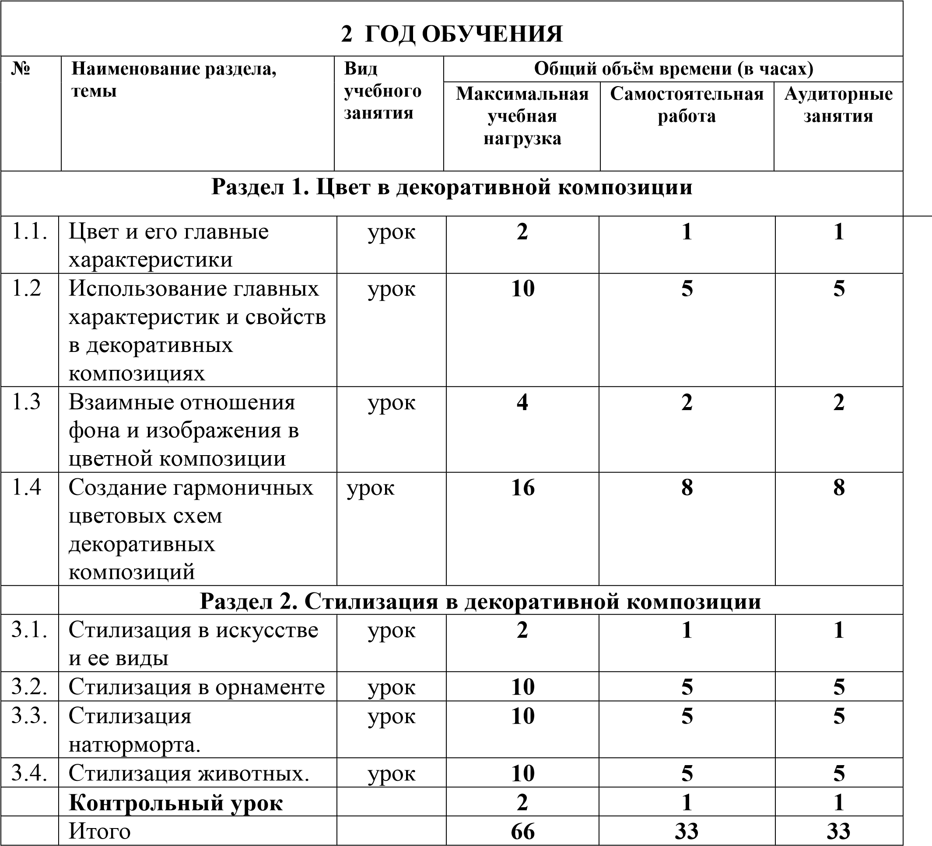

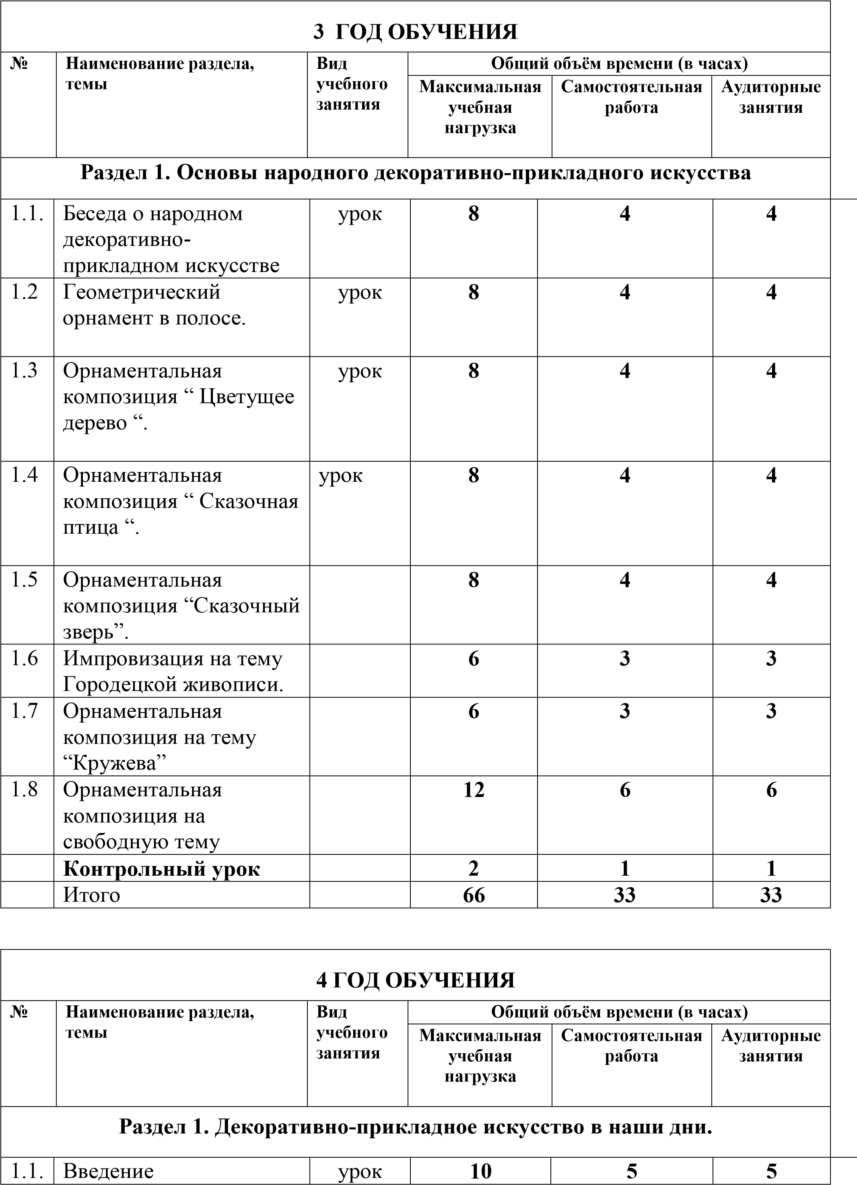

|  |  |  |  |  |  |
| --- | --- | --- | --- | --- | --- |
|  |  |  |  |  |  |
| 1.2 | Декоративная композиция по мотивам народного творчества. | урок | **18** | **9** | **9** |
| 1.3 | Эскиз декоративной росписи ткани. | урок | **18** | **9** | **9** |
| **Раздел 2. Итоговая работа.** | | | | | |
| 2.1. | Декоративная композиция на свободную тему. | урок |  | **16** | **16** |
|  | **Контрольный урок** |  | **1** | **1** | **1** |
|  | Итого |  | **47** | **40** | **40** |

# III. СОДЕРЖАНИЕ УЧЕБНОГО ПРЕДМЕТА

Содержание учебного предмета «Прикладная композиция» построено с учетом возрастных особенностей детей, а также с учетом особенностей развития их пространственного мышления; включает теоретическую и практическую части.

Теоретическая часть предполагает изучение учащимися теории композиции, включает в себя задания по аналитической работе в области композиции, а практическая часть основана на применении теоретических знаний в учебном и творческом опыте.

**Раздел 1. Введение в предмет.**

**1.1. Зарождение декоративно-прикладного творчества как общей основы изобразительного искусства**

Декоративно-прикладное искусство, его особенности. Традиционное народное декоративно-прикладное искусство, самодеятельное народное декоративно-прикладное искусство. Возникновение и развитие декоративноприкладного искусства. Понимание композиции в широком и узком смысле слова. Отличие декоративно-прикладной композиции от станковой. Специфика воплощения темы в произведениях декоративно-прикладного искусства. Выверенная на протяжении веков система образцов, совершенство технических приемов. Выявление красоты фактурных свойств материала.

*Самостоятельная работа:* просмотр репродукций и видеоматериалов в школьной библиотеке.

**1.2. Развитие декоративно-прикладного искусства в России. ДПИ в современной жизни.** Истоки российского декоративно-прикладного искусства. Знакомство с декоративно-прикладным искусством в наши дни с демонстраций наглядного материала**.**

*Самостоятельная работа:* просмотр репродукций и видеоматериалов в школьной библиотеке.

**Раздел 2. Основы композиции**

**2.1 Основные законы визуального восприятия при композиционном построении произведений (завершение, продолжаемость (или движение), подобие, соседство, выравнивание).**

## 2.2 Принципы визуального восприятия (контраст, акцент,

**доминанты, баланс, ритм, гармония, общее единство)**

Изучение понятий «контраст цвета по теплохолодности», «контраст форм», «силуэт», приобретение умения определять главное и второстепенное в работе. Усвоение опыта компоновки элементов композиции, приобретение навыков работы гуашью, создание гармоничного по цвету листа, визуальной уравновешенности элементов композиции. Создание цветовых выкрасок в теплой и холодной цветовой гамме, цветовые эскизы образов деревьев.

**2.3. Использование изобразительных средств и их свойств в декоративных композициях.**

**2.4. Формат и картинная плоскость декоративной композиции** Практические рекомендации по распределению площади картинной плоскости декоративной композиции. Взаимные отношения изображения и фона на картинной плоскости . Использование пространства в композициях.

Знакомство с форматом, как с рабочей плоскостью художника, выбор формата в зависимости от замысла. С*амостоятельная работа:* зарисовки по памяти учащимися летних впечатлений.

**Раздел 3. Порядок создания декоративных композиций.**

**3.1. Творческий замысел.**

Содержание народного искусства, отражение в его изделиях эстетического идеала народа, его представлений о красоте окружающего мира. Основные особенности изделий народного искусства: взаимосвязь формы предмета с его функциональным назначением, соответствие формы и материала изделия, формы и декора. Знакомство учащихся с изделиями ведущих народных промыслов в подлинниках и репродукциях. Роль и значение народного декоративно-прикладного искусства в современной культуре.

**3.2. Выделение доминанты композиции.**

**3.3 Создание субдоминанты (поддоминанты) композиции и последующих областей интереса.**

**3.4. Распределение визуального интереса между объектами и элементами композиции.**

1. **ГОД ОБУЧЕНИЯ**

**Раздел 1 Цвет в декоративной композиции**

* 1. **Цвет и его характеристики.** Основные цвета, составные и дополнительные. Эмоциональная характеристика цвета. Знакомство с общими закономерностями цветовых сочетаний, с символикой цвета; эмоциональная характеристика цвета.
  2. **Использование главных характеристик и свойств в декоративных композициях.** Композиция в декоративном искусстве, общие принципы её построения. Изучение общих принципов создания декоративной композиции.

Выполнение силуэтного изображения предметов быта в наиболее выразительном ракурсе.

* 1. **Взаимные отношения фона и изображения в цветной композиции**
  2. **Создание гармоничных цветовых схем декоративных композиций**

**Раздел 2 Стилизация в декоративной композиции**

* 1. **Стилизация в искусстве и ее виды**

Формирование умения создавать новый орнаментальный образ предмета с целью организации интересного ритмического порядка.Синтез новой формы на основе её первоначальных характеристик. Трансформация формы трех предметов (лампы, чайника, кувшина) при помощи изменения пропорций:

* + - уменьшение ширины в два раза;
    - увеличение ширины в два раза;
    - изменение пропорций внутри предмета (пропорции горлышка, туловища предмета).

Поиск интересных, выразительных форм предметов, контрастных между собой по форме и величине.

* 1. **Стилизация в орнаменте**

формирование умения создавать новый орнаментальный образ предмета с целью организации интересного ритмического порядка. Синтез новой формы на основе её первоначальных характеристик. Поиск интересных, выразительных форм предметов, контрастных между собой по форме и величине.

* 1. **Стилизация натюрморт.** Изучение графических выразительных средств, создающих форму. **У**мение использовать ограниченность графических средств для силуэтного обобщения формы в декоративном этюдировании.

Эскиз натюрморта с пятновой трактовкой композиции, где все внимание обращается на фактуру.

* 1. **Стилизация животных.**

Изучение зооморфных мотивов в орнаментальном творчестве.

Приобретение опыта в создании орнаментальных мотивов. Копирование зооморфных мотивов в искусстве орнамента: а) древнеиранские мотивы;

б) готические мотивы;

в) стиль эпохи Возрождения.

Создание орнаментальных композиций с изображением зверей в выбранном стиле.

1. **ГОД ОБУЧЕНИЯ**

**Раздел 2. Основы народного декоративно-прикладного искусства.**

* 1. **Основы народного декоративно-прикладного искусства.** Содержание народного искусства, отражение в его изделиях эстетического идеала народа, его представлений о красоте окружающего мира. Основные особенности изделий народного искусства: взаимосвязь формы предмета с его функциональным назначением, соответствие формы и материала изделия, формы и декора. Знакомство учащихся с изделиями ведущих народных промыслов в подлинниках и репродукциях. Роль и значение народного декоративно-прикладного искусства в современной культуре. *Самостоятельная работа:* просмотр репродукций и видеоматериалов в школьной библиотеке, приготовить реферат.
  2. **Геометрический орнамент в полосе.**

Орнамент в народном искусстве. Понятие ритма. Связь орнамента с формой и материалом изделия. Геометрический орнамент, его основные элементы, характер геометрического орнамента в зависимости от материала (на примере вышивки, резьбы по дереву и др.).Зарисовка элементов орнаментальных композиций с образцов.Выполнение эскиза орнамента в полосе по мотивам народного искусства.

* 1. **Орнаментальная композиция “Цветущее дерево”.**

Растительный орнамент в народном искусстве. Понятие симметрии и зеркальной симметрии.Задание выполняется по мотивам народного искусства. Зарисовки элементов растительного орнамента с образцов. Выполнение эскиза дерева в прямоугольнике, круге

. **1.4 Орнаментальная композиция “Сказочная птица”.**

Декоративное заполнение плоскости. Изучение зооморфного орнамента. Понятие симметрии и уравновешенности.Выполнение эскиза по мотивам народных вышивок. Знакомство с народными поверьями, связанными с изображениями птиц и разнообразными воплощениями этого образа в декоративно-прикладном искусстве. Материал: тонированная бумага, гуашь.

**1.5. Орнаментальная композиция “Сказочный зверь”.**

Зооморфные и фантастические орнаментальные мотивы в народном декоративно-прикладном искусстве. Понимание выразительности силуэта, вписанного в данную форму (круг, квадрат).Выполнение эскиза пряника по мотивам резьбы по дереву (пряничные доски). Материал: гуашь.

* 1. **Импровизация на тему Городецкой живописи.**

Сюжетная декоративная композиция (на примере Городецкой живописи). Знакомство с приемами Городецкой живописи. Копирование элементов Городецкой живописи. Создание самостоятельной композиции на сказочный сюжет.

* 1. **Орнаментальная композиция на тему “Кружева”.**

Сюжетная декоративная композиция по мотивам народного кружева. Знакомство с особенностями кружевоплетения. Копирование элементов кружевоплетения. Создание самостоятельной композиции “Зимние узоры”.

* 1. **Орнаментальная композиция на свободную тему.**

Повторение и закрепление ранее пройденного материала. Создание сюжетной декоративной композиции с использованием ранее пройденных элементов росписи. Тип росписи и тему учащийся выбирает самостоятельно.

1. **ГОД ОБУЧЕНИЯ**

**Раздел 1. Декоративно-прикладное искусство в наши дни.**

**1.1 Введение.**

Роль декоративно-прикладного искусства в современной жизни. Возникновение и развитие новых видов декоративного искусства. Специфика этих видов.

* 1. **Декоративная композиция по мотивам народного творчества.** Вспомнить традиционное народное искусство росписи по дереву (Хохлома, Городец). Растительный орнамент. Использование элементов народной росписи в создании собственных композиций. Выполнение эскизов узора в круге и квадрате. Эскизы выполняются на основе образцов Хохломских и Городецких изделий и репродукций. Материал: тонированная бумага, гуашь.
  2. **Эскиз декоративной росписи ткани.**

Декоративная роспись ткани – батик. Виды батика (холодный и горячий). Технология изготовления. Специфические особенности композиции, рисунка, цвета. Показать образцы батика, а так же репродукции.

Создание собственной композиции росписи ткани на основе показанных образцов. Обратить внимание на цветовую гармонию, выразительность линий и мягких переходов одного цвета в другой.

**Раздел 2. Итоговая работа.**

**2.1. Декоративная композиция на свободную тему.**

Составление композиции на любую из пройденных тем. Вспомнить все ранее изученные виды декоративно-прикладного искусства. Учащийся выбирает наиболее понравившийся ему вид декоративно-прикладного искусства и на основе образцов и ранее сделанных зарисовок создает свою композицию. Обратить внимание на особенности цветового и орнаментального соответствия выбранному виду декоративного искусства, на целостность и гармоничность композиции, на выразительное заполнение картинной плоскости.

**IV. ТРЕБОВАНИЯ К УРОВНЮ ПОДГОТОВКИ ОБУЧАЮЩИХСЯ**

Содержание программы учебного предмета «Прикладная композиция» обеспечивает художественно-эстетическое развитие личности обучающегося и приобретение ею художественно-исполнительских и теоретических знаний, умений и навыков в области изобразительного искусства, с учетом ФГТ.

Результатомосвоения программы «Прикладная композиция» является приобретение обучающимися следующих знаний, умений и навыков:

* знание основных элементов композиции, закономерностей построения художественной формы;
* знание принципов сбора и систематизации подготовительного материала и способов его применения для воплощения творческого замысла;
* умение применять полученные знания о выразительных средствах композиции (ритме, линии, силуэте, тональности и тональной пластике, цвете, контрасте) в композиционных работах;
* умение находить художественные средства, соответствующие композиционному замыслу;
* умение находить живописно-пластические решения для каждой

творческой задачи;

* навыки по созданию композиционной художественно-творческой работы.

**V. ФОРМЫ И МЕТОДЫ КОНТРОЛЯ, СИСТЕМА ОЦЕНОК**

Оценка качества реализации программы включает в себя текущий контроль успеваемости, промежуточную и итоговую аттестацию обучающихся.

В качестве текущего контроля успеваемости используются просмотры учебно-творческих работ. Текущий контроль успеваемости проводится в счет аудиторного времени, предусмотренного на учебный предмет.

Промежуточная аттестация проводится в форме просмотра учебно-творческих работ, на завершающих полугодие учебных занятиях в счет аудиторного времени, предусмотренного на учебный предмет. После каждого года выполняется контрольная работа. Итоговая аттестация проводится после 4 класса в виде защиты итоговой работы. Выставляются оценки «отлично», «хорошо», «удовлетворительно», «неудовлетворительно».

КРИТЕРИИ ОЦЕНОК

**Оценка «5» (отлично)**

* знание теоретического материала на уровне требований программы;
* владение специальной терминологией;
* знание основных законов построения декоративной композиции;
* умение применять на практике базовые принципы и средства композиции: линию и силуэт, стилизацию, контраст и нюанс, колорит, акцент, симметрию и асимметрию, сюжетно-композиционный центр, выразительность цветового и ритмического построения, закон равновесия, закон контраста форм и пятен, соразмерность и соподчиненность частей композиции;
* умение вести работу над форэскизами, предлагать множественность вариантов композиционных решений;
* последовательность в ведении работы: от идеи-эскиза до исполнения работы в материале;
* навыки работы в различных техниках: гуашь, тушь, аппликация, коллаж и др.
* самостоятельность обучающегося в выполнении композиции в материале, работа отличается оригинальностью идеи, грамотным техническим исполнением, творческим подходом. **Оценка «4» (хорошо)**
* знание теоретического материала на уровне требований программы;
* владение специальной терминологией;
* последовательности ведения работы над композицией соблюдена;
* тема композиции раскрыта;
* технически грамотно выполнена работа в материале, но есть незначительные ошибки, недочёты;
* обучающийся справляется с поставленными перед ним задачами, но прибегает к помощи преподавателя. **Оценка «3» (удовлетворительно)**
* неполные знания теоретического материала;
* неуверенное владение терминологией изобразительного искусства; - невыразительное композиционное решение заданной темы; - технически слабо выполнена работа в материале. **Оценка «2» (неудовлетворительно)**
* незнание теоретического материала на уровне требований программы;
* невладение терминологией дисциплины;
* неумение отразить заданную тему средствами композиции;
* технически неграмотно выполнена работа в материале, с грубыми ошибками.
* незаконченность, неаккуратность, небрежность в работе обучающегося.

# VI. МЕТОДИЧЕСКОЕ ОБЕСПЕЧЕНИЕ УЧЕБНОГО ПРОЦЕССА

1.Фонд лучших работ обучающихся.

2.Методические разработки преподавателей ДШИ и др. школ по данному предмету.

В целях более глубокого освоения данного предмета необходимо, чтобы практическое умение было подтверждено прочными теоретическими знаниями, учащихся необходимо познакомить с основными законами композиции, общепринятым словарем профессиональных терминов художника и приобщить к великой культуре прошлого - познакомить с работами мастеров народных промыслов, мастеров-прикладников русского и советского искусства.

Содержание предмета «Прикладная композиция» должно строиться с учетом возрастных особенностей ребенка. Предложенная схема заданий строится на логической связи одного задания с другим, с постепенным усложнением понятий и требований. Обучение наиболее плодотворно при чередовании теоретических и практических занятий, а также кропотливой индивидуальной работе с каждым учеником, выполнение упражнений сменяется исполнением работы в материале. Так как на работу в материале требуется достаточно много времени, то используются часы, отведенные на самостоятельную (внеурочную) работу обучающихся.

# VII. СПИСОК ЛИТЕРАТУРЫ

1. Альбом хантыйских орнаментов. – Томск: Издательство ТГУ, 1988.
2. Арнхейм Р. Искусство и визуальное восприятие. - М.: Просвещение, 1974.
3. Бесчастнов Н.П. Черно-белая графика. - М.: ВЛАДОС, 2002.
4. Большаков В.М. Декор и орнамент в книге. - М.: Книга, 1990.
5. Большая энциклопедия животных. - М: Просвещение, 1978.
6. Брут В., Тильке М. История костюма. - М: ЭКСМО - Пресс, 1998.
7. Величко К. Роспись (техника, приемы, изделия). – М.: Аст-пресс, 2000.
8. Волков Н.Н. Геометрия и композиция в картине. - М.: Искусство, 1975, №

6.

1. Голубева О.Л. Основы композиции. - М.: Изобраз. Иск-во, 2001.
2. Даниэль С.М. Искусство видеть.- Л., 1990.
3. Детский атлас живого мира.- М.: Оникс, 2000.
4. Зайцев А.С. Наука о цвете и живописи.- М.: Искусство, 1986.
5. Ивановские ситцы – Ленинград: Художник РСФСР, 1983.
6. Коптские ткани.- Л.: Аврора, 1967.
7. Психология цвета: Пер. с англ.- М.: Рефл. Бук, Ваклер, 1996.
8. Русское изразцовое искусство XV-XIX вв. - М.: Изобразительное искусство, 1983.
9. Русское народное искусство в собрании Государственного Русского Музея - Л.: Художник РСФСР,1984.
10. Русский народный костюм – Ленинград: Художник РСФСР, 1984.
11. Русский рисованный лубок - М.: Русская книга, 1992.
12. Сурина М.О. Цвет и символ в искусстве. - Ростов на Дону: Комплекс, 1998.
13. Фаворский В.А. Об искусстве, о книге, о гравюре. - М.: Искусство, 1986.
14. Шорохов Е.В., Козлов И.Г. Композиция - М.: Просвещение, 1978.